Сделай заказ : «Клуб путешествий АЛВИС», проспект Мира, 72 тел. 77-44-27, 933-522, 93-63-93

 Клуб путешествий АЛВИС предлагает
Реестровый номер
МТЗ 000741

Автобусный тур из Калининграда с 31.07-22.08.2010
Доминиканская Ярмарка в Гданьске, 750 лет
тур на 1 день 2.100 руб.
тур на 2 дня 3.500 руб.
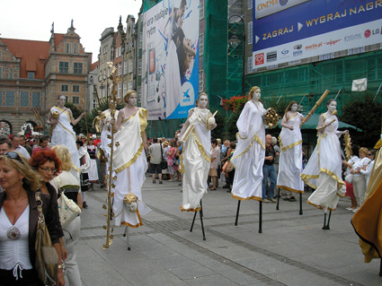 | 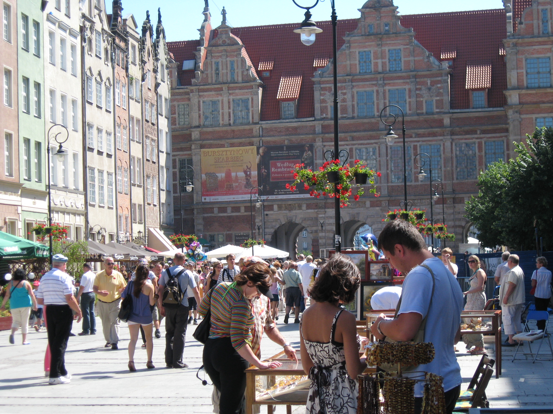
Ярмарка Святого Доминика, или Доминиканская ярмарка является крупнейшем мероприятием в сфере культуры и традиций не только в Польше, но и во всей Европе. Каждое лето тысячи ремесленников, продавцов, коллекционеров собираются в историческом центре города Гданьска.
На протяжении 23 дней посетители увидят разнообразную и яркую программу: выставки произведений искусств, презентации городов, различные турниры, игры и развлечения, театральные представления, парады, фейерверки
Ярмарка является одним из самых старых выставочных событий мира – она была основана в 1260 году Папой Римским Александром IV. Её история насчитывает уже 747 лет.
По данным организаторов, в прошлом году ярмарку посетили около 7 миллионов гостей. Во время открытия ярмарки гости смогут стать свидетелями праздничного парада, в котором выступят около 200 экипажей, участвующих в 63-м Международном звездном слете полицейских. На ярмарке работали более 1100 торговых прилавков, где можно было купить решительно все - от пуговиц до мебели.

Сделай заказ : «Клуб путешествий АЛВИС», проспект Мира, 72 тел. 77-44-27, 933-522, 93-63-93

Программа тура:
Тур на 1 день:
- Выезд из Калининграда в 6:00. Пересечение российско-польской границы.
- Прибытие в Гданьск.
- Свободное время, посещение ярмарки.
- Отъезд в Калининград в 20:00. Вечернее прибытие
Тур на 2 дня:
1 день
- Выезд из Калининграда. Пересечение российско-польской границы.
- Прибытие в Фромборк. Экскурсия по замку.*
- Прибытие в Гданьск.
- Приезд в отеле, размещение в номерах.
- Доминиканская ярмарка. Во время ярмарки назначено ежедневное проведение концертов, представлений и вечеринок.
- Ночлег.
2 день
- Завтрак.
- Экскурсия по историческому центру Гданьска: (Старый город, двор Артуса, фонтан Нептуна, Королевский тракт и т.д.)*
- Переезд в Сопот.
- Свободное время для посещения аквапарка или прогулки по городу.
- Отъезд в Калининград. Вечернее прибытие.
*данные пункты программы тура распространяется для группы туристов от 12 человек

Сделай заказ : «Клуб путешествий АЛВИС», проспект Мира, 72 тел. 77-44-27, 933-522, 93-63-93
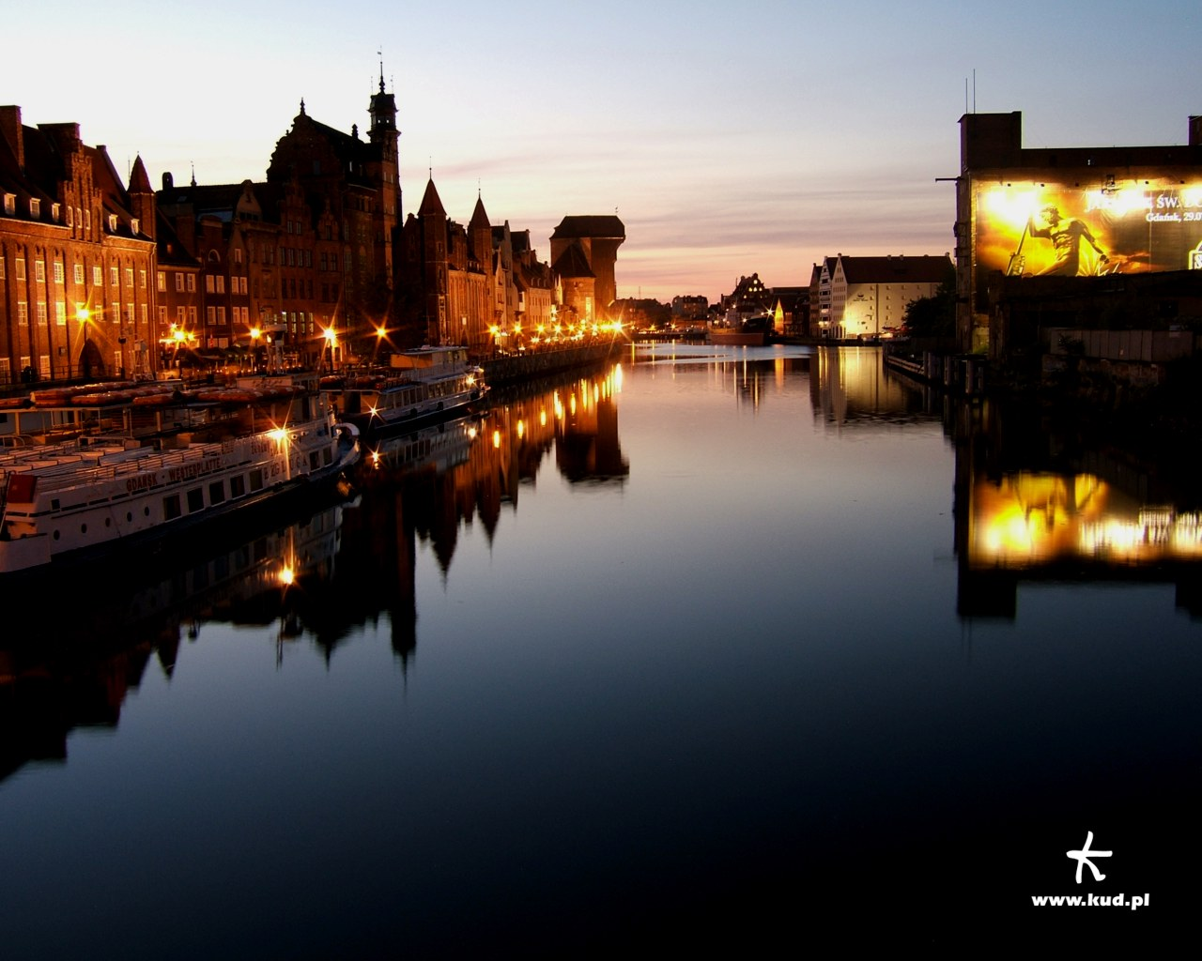
В стоимость тура включено:
- проезд на автобусе
- трансфер по программе
- проживание в отеле (1 ночь)
- завтрак
- сопровождение группы гидом-экскурсоводом
- медицинская страховка
Дополнительно оплачивается:
- оформление визы – 1600 руб.
- экскурсия по замку Фромборк – 150 руб.
- аквапарк в Сопоте -220 руб./час

тур на 1 день 2100 руб./чел*
тур на 2 дня 3500 руб./чел.
*для группы более 10 человек цена на тур – 1900 руб./чел
Отправляясь в отпуск, возьми вдвое меньше вещей и вдвое больше денег. Правило Штицера.
ЖДЕМ ВАС!!!
«Клуб путешествий АЛВИС»
Наш адрес : г. Калининград, пр. Мира 72. (ориентир: остановка ул. Леонова )
График работы офиса: понедельник-пятница 9.00-20.00, суббота 11.00-16.00.
Центр бронирования: тел. 77-44-27, 933-522, 93-63-93
Вопросы и пожелания присылайте по адресу: alvis@alvistravel.ru
* «КП Алвис» оставляет за собой право изменения порядка выполнения программы при условии ее полного соблюдения. «КП Алвис не несет ответственность за задержку припрохождении пограничнего перехода.

